党组通[2013]2号

转发《关于开展学习十八大报告和党章知识竞赛活动的通知》

各学院、附属医院党委，顺德校区管委会党委，校直工委，基因工程研究所党总支：
现将省委教育工委《关于开展学习十八大报告和党章知识竞赛活动的通知》（粤教工委组函〔2013〕2号）转发给你们，请各单位按通知要求，积极组织本单位师生员工参与竞赛，并及时向我部反馈活动组织开展情况。
附件：学习党的十八大报告和党章知识竞赛具体活动办法

中共南方医科大学委员会
组织部
2013年1月15日

（联系人：杨婷，联系电话：61648081）

主题词：知识竞赛 通知

中共广东省委教育工作委员会

粤教工委组函〔2013〕2号

中共广东省委教育工委关于开展学习
十八大报告和党章知识竞赛活动的通知

各有关高校党委：
根据省委组织部《关于组织开展学习党的十八大报告和党章知识竞赛活动的通知》（粤组通〔2012〕103号）要求，结合我省开展广大党员认真学习贯彻党的十八大精神的“双学”系列竞赛活动情况，省委教育工委组织高校党员干部群众积极参与中组部党员教育中心、人民出版社、共产党员网联合举办的学习党的十八大报告和党章知识竞赛活动。现就有关事宜通知如下：
一、各单位要高度重视，结合本单位实际，把组织竞赛活动纳入学习宣传贯彻十八大精神工作的总体部署，强化工作指导，落实工作责任。竞赛试题和活动具体办法已在共产党员网（网址：www.12371.Cn）、广东组织工作网、党员干部远程教育网及南方网上发布。各单位要加大宣传力度，充分利用电台、电视台、党建网站、手机信息系统等媒体，做好竞赛活动的宣传推介工作，并在党建网站、单位门户网站建立相关链接，方便党员干部群众参与竞赛。要做好组织发动工作，学校党委组织部门和基层党组织要引导党员干部发挥表率作用，带头参加并发动群众参与答题。
二、中组部将根据竞赛活动结果设优秀个人奖和优秀组织奖若干，共产党员网将发布各地党员干部群众参与竞赛活动的情况，我省也将根据各单位参加竞赛的党员数和组织活动情况进行评比，评出我省的优秀组织奖。希望各高校积极组织，踊跃参加，掀起我省高校学习宣传贯彻党的十八大精神的热潮。
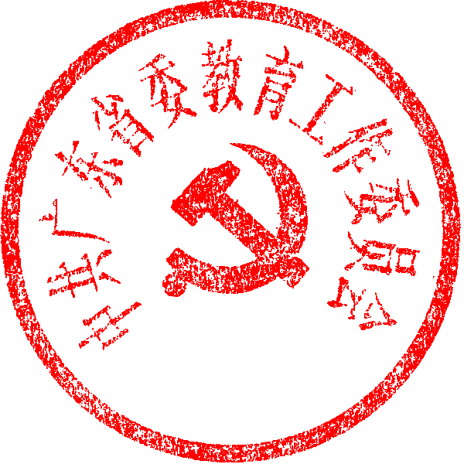

中共广东省委教育工委
2013年 1月5日

公开方式：依申请公开

附：
学习党的十八大报告和党章知识竞赛
具体活动办法

一、学习、答题阶段（2012年12月1日—2013年3月31日）
1、学习文件。
认真学习党的十八大文件及相关辅导读物。竞赛参考书目为：人民出版社出版的《十八大报告辅导读本》和《十八大党章学习读本》（两书分别收录党的十八大报告和党章全文）。
2、参与答题。
本次竞赛试题分“学习十八大报告知识竞赛试题”、“学习十八大党章知识竞赛试题”两类，每类试题各100题，满分各100分。两类试题均已在共产党员网发布。广大党员干部群众登录共产党员网竞赛活动专页，既可参加十八大报告和党章两类答题，也可参加其中一类答题。
人民出版社出版的《十八大党章学习读本》和《十八大党章学习问答》附有党章部分100道试题及答题卡。购书读者可将书面答题卡寄至人民出版社竞赛活动办公室参与竞赛。
党员干部群众可同时参加网上答题和书面答题，也可选择其中一种方式参加答题。
二、阅卷、评奖阶段（2013年4月1日—5日）
1、在共产党员网上公布竞赛试题答案。
2、答题结束后，以得分多少为序、得分相同的采取抽奖方式产生相应奖项。
3、邮寄书面答题卡和参加网上答题的获奖名额按两类人数的实际比例分配。
4、奖项产生过程由北京市公证部门现场公证。
三、公布、颁奖阶段（2013年4月6日—15日）
1、在共产党员网、中国理论网（www.ccpph.com.cn）和其他新闻媒体公布获奖名单。
2、集中发放获奖证书和奖金。
四、答题规则：
1、参赛单位与个人可登录共产党员网点击活动专题入口进入竞赛页面，了解竞赛活动情况和相关规则。
2、参加网上答题的个人，答题之前需注册为共产党员网用户，如实、详细填写个人信息，包括姓名、身份证号码、单位、通信地址、邮编、手机号码，以便今后奖品发放工作顺利进行。共产党员网严格保护参与竞赛活动的个人信息，确保不被泄露。
试题均为单项选择题。全部答题完毕后，点击“提交”按钮提交答案。在点击“提交”按钮之前，允许修改答案；提交成功后不可再修改。
参赛个人可用同一注册用户名多次登录竞赛页面选择答题，系统将会自动选择其中最高得分作为用户最终成绩。
3、参加书面答题的个人，请用黑色签字笔或钢笔在书面答题卡上清晰、均匀地涂满所选答案对应的“o”，并在答题卡下方填写个人联系信息。答题卡复印、复制无效，一人可答多张答题卡。
请务必在2013年3月15日前将书面答题卡寄至：北京市东城区隆福寺街99号人民出版社学习党的十八大报告和党章知识竞赛活动办公室收，邮编100706，以免耽误阅卷、评奖（邮寄日期以当地寄出邮戳为准）。
五、奖项设置
本次竞赛活动设优秀个人奖和优秀组织奖。
1、优秀个人奖。
分设“十八大报告”和“党章”两类优秀个人奖，每类分别设置：
一等奖5名，每人颁发获奖证书及奖金2000元；
二等奖10名，每人颁发获奖证书及奖金1000元；
三等奖50名，每人颁发获奖证书及奖金200元；
纪念奖300名，每人颁发十八大报告和党章单行本(精装)各一套。
2、优秀组织奖。
共20个，每个单位颁发获奖证书及奖金2000元。主要授予组织活动好，参与人数多的地方、部门或单位。
六、奖品发放
本次竞赛活动设优秀个人奖和优秀组织奖。
1、举行颁奖活动，现场颁发部分获奖代表的证书和奖金。共产党员网全程直播整个颁奖活动。
2、其他获奖单位和个人的证书和奖金，由竞赛活动办公室负责发放。

